2.3 Передача параметров через стек (29.04.20)
Бурлаев Захар Сергеевич П2-18
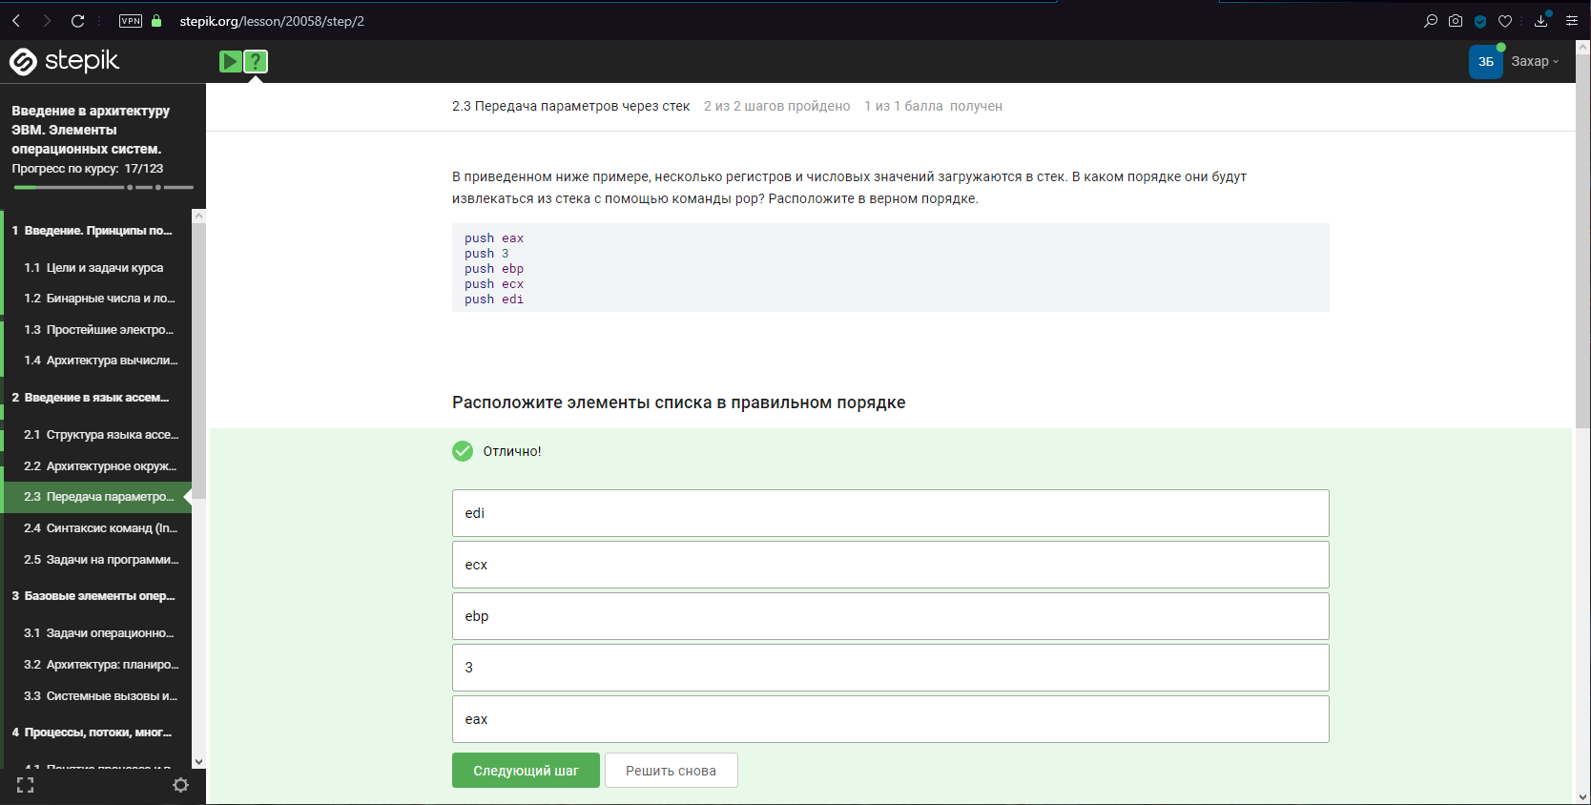
Абстрактный тип данных, представляющий собой список элементов, организованных по принципу LIFO. Last in first out – способ организации и манипулирования данными относительно времени и приоритетов.

